ÖXARFJÖRÐUR Í SÓKN

Vinsamlega kynnið ykkur markmið og áherslur styrkjaúthlutana
http://www.byggdastofnun.is/is/verkefni/brothaettar-byggdir/verkefnalysing
Enn fremur verður horft til þátta sem taldir eru upp neðst á umsóknareyðublaði við mat á umsókn.
Heiti verkefnis: | Nafn verkefnisstjóra ef annar en umsækjandi:
Nafn umsækjanda | Upphaf verkefnis:
Heimilisfang: | Áætluð verkefnislok:
Póstnúmer | Kennitala:
Rekstrarform (ef við á): | Banki-höfuðbók-reikningsnúmer:
- Sótt er um fyrir
- Stofn/rekstrarkostnað verkefnis
- Verkefni á sviði menningar og listar
- Verkefnisstjórnun verkefnis
- Markmið verkefnisins og afrakstur
Dragið fram helstu markmið með verkefninu í nokkrum setningum og hver afrakstur verður í lok verkefnis (hámark 100 orð). Það styrkir umsókn ef mælanlegir kvarðar eru settir upp til skilgreiningar á því hvort að markmiði hafi verið náð.
- Greinargóð lýsing á verkefninu – hvað verður gert?- miðar verkefnið að atvinnusköpun eða annarri byggðaeflingu?
Hvað á að gera og hvernig verður verkefnið unnið til að ná settum markmiðum? Hvernig fellur verkefnið að stefnumótun fyrir verkefnið „Öxarfjörður í sókn“ sem sjá má á vef verkefnisins?. Hér er mikilvægt að allar helstu upplýsingar komi fram í hnitmiðuðum texta og með rökstuðningi fyrir umsókninni.
- Nánar um aðila verkefnisins
Stutt lýsing á bakgrunni umsækjanda og verkefnisstjóra. Gera skal grein fyrir framlagi þeirra, hlutverki og ábyrgð í verkefninu.
- Verk- og tímaáætlun
Tilgreinið verkþætti verkefnisins og tímasetjið eftir því sem við á. Bætið við línum eftir þörf.
Nr. | Heiti verkþáttar | Hefst | Lýkur
- Kostnaðaráætlun
Skiptið verkefninu upp í kostnaðarliði. Sundurliðið kostnaðarliði verkefnisins, s.s. laun, aðkeypta þjónustu, útlagðan kostnað og svo frv. Í stærri verkefnum skulu verkþættir sundurliðaðir í Excel skjali sem skal fylgja umsókn. Kostnaðargreiningin gæti til dæmis tekið mið af sérsniðnu skjali sem nálgast má með hnappi „Kostnaðargreining“ á vef Atvinnuþróunarfélags Þingeyinga í tengslum við umsóknir í Uppbyggingarsjóð á slóðinni http://www.atthing.is/uppbyggingarsjodur/umsoknir/

Kostnaðarliður | Einingafjöldi | Einingaverð | Samtals
 |  |  | 0
 |  |  | 0
 |  |  | 0
Heildarkostnaður |  |  | 0
- Fjárhæð sem sótt er um
Fjárhæð sem sótt er um
0
- Annað sem umsækjandi vill koma á framfæri (ef við á)

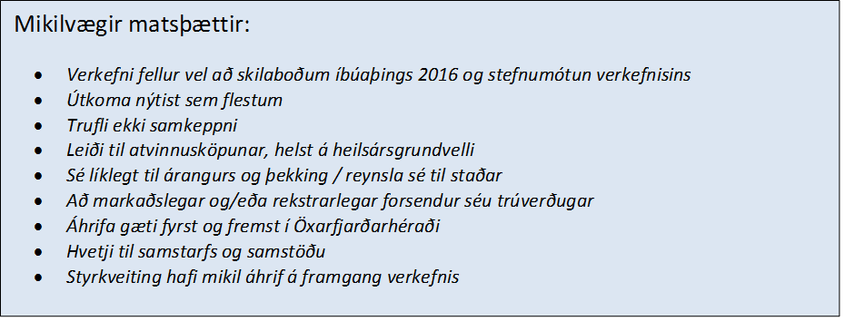
Umsóknina og skal senda rafrænt á netfangið lotta@atthing.is
Öxarfjörður í sókn - Brothættar byggðir

